- Procedimiento de Gestión de Mejoras Tecnológicas

El procedimiento de gestión de las mejoras tecnológicas de los sistemas informáticos institucionales que se proponen se resume en la siguiente ilustración:

Ilustración 1.
Procedimiento de gestión de las mejoras tecnológicas en el sistema informático SIAG PJ
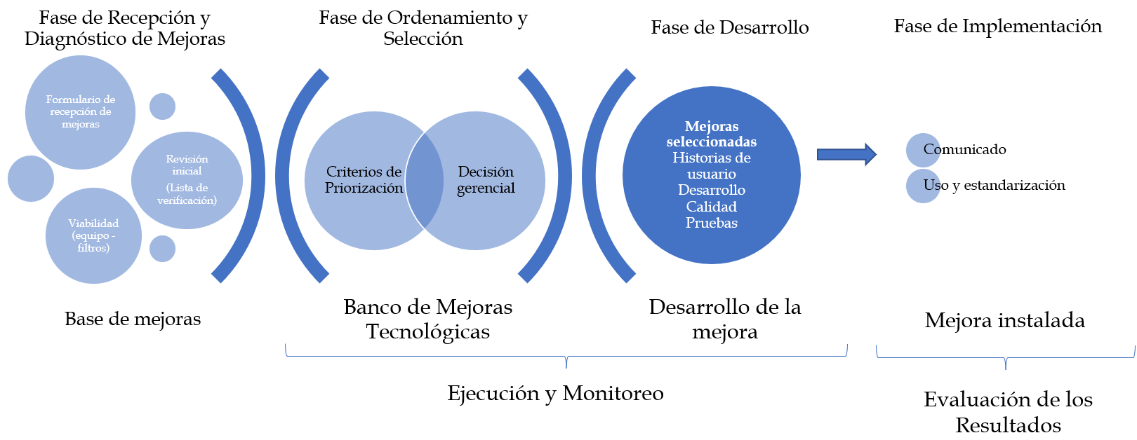
Fuente: Elaboración propia del Subproceso de Modernización No Penal y el Subproceso Planificación Estratégica.

De seguido, se detallan las fases del proceso el Procedimiento de Gestión de Mejoras Tecnológicas:

Ilustración 2.
Flujograma del Procedimiento de Gestión de Mejoras Tecnológicas: Fase de Recepción y Diagnóstico de Mejoras
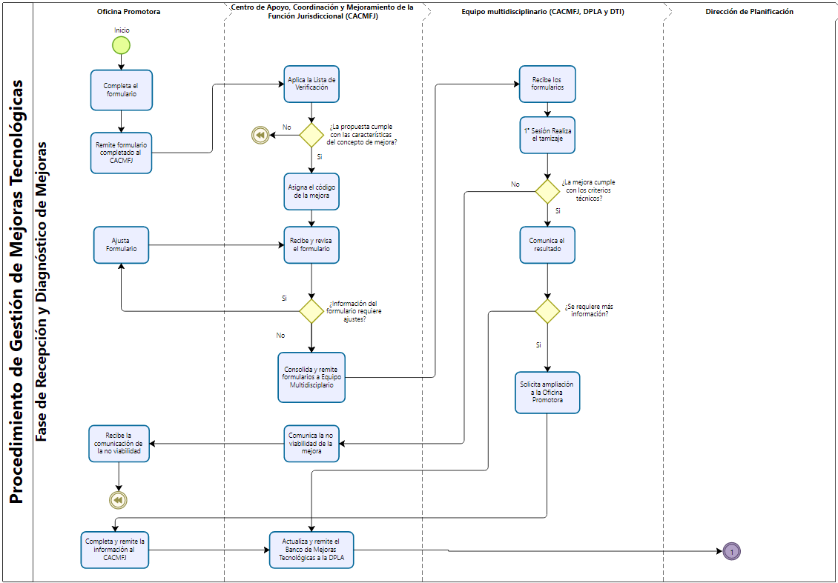
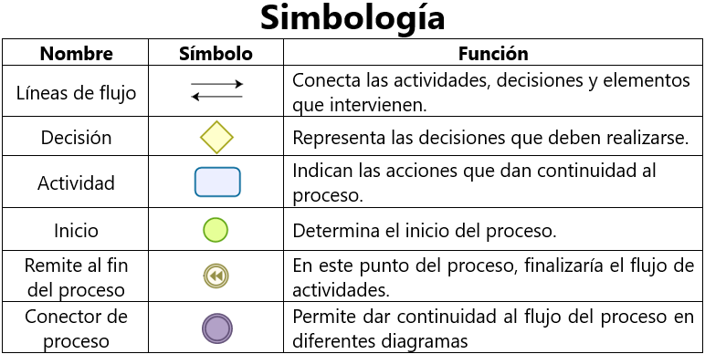
Fuente: Elaboración propia del Subproceso de Modernización No Penal y el Subproceso Planificación Estratégica.

Ilustración 3.
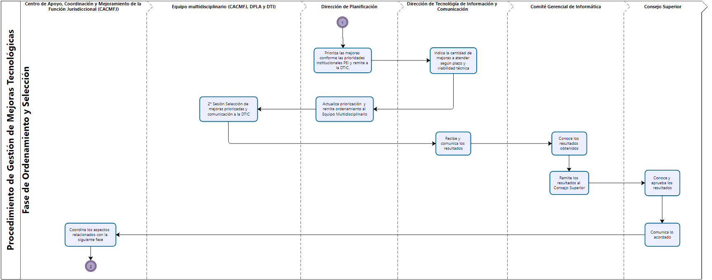
Flujograma del Procedimiento de Gestión de Mejoras Tecnológicas: Fase de Ordenamiento y Selección

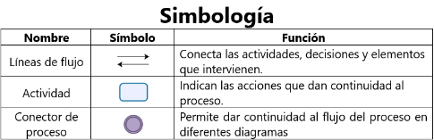

Fuente: Elaboración propia del Subproceso de Modernización No Penal y el Subproceso Planificación Estratégica.

Ilustración 4.
Flujograma del Procedimiento de Gestión de Mejoras Tecnológicas: Fase Desarrollo de la Mejora

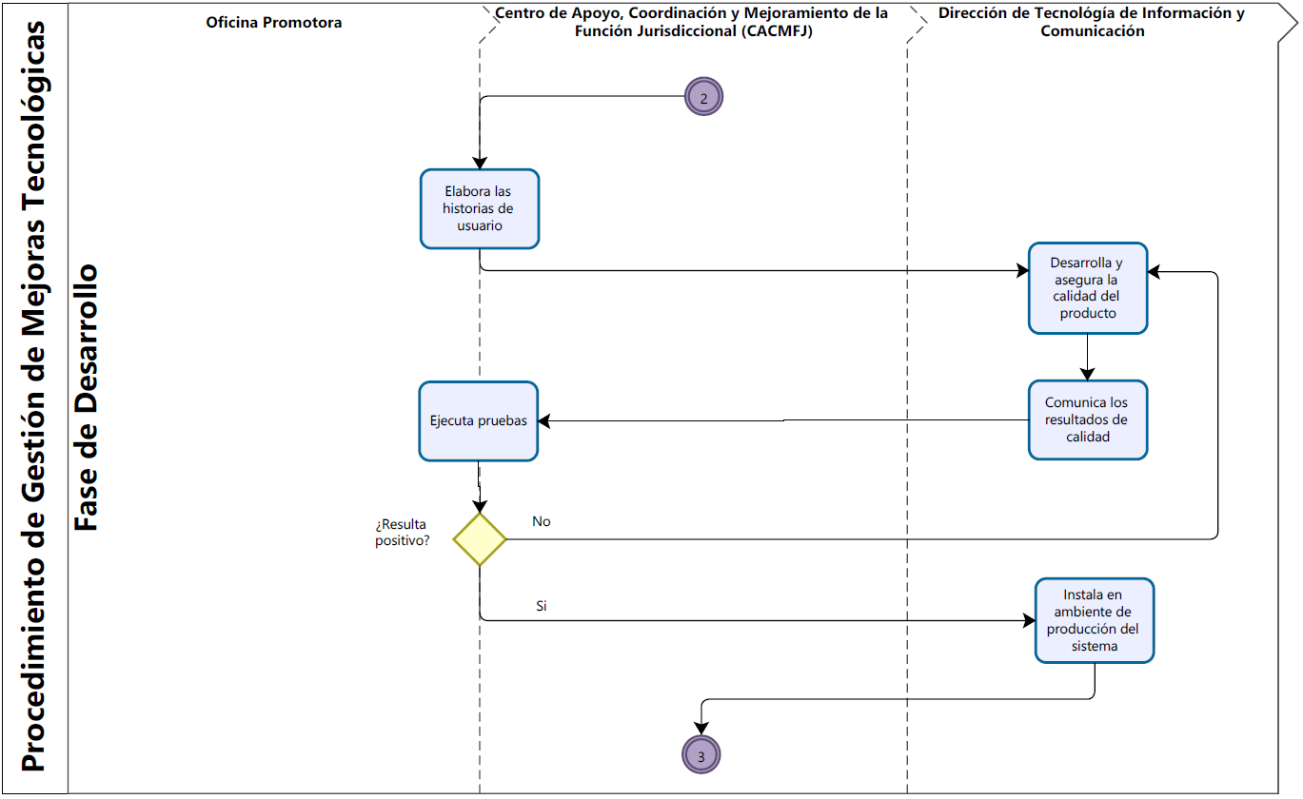

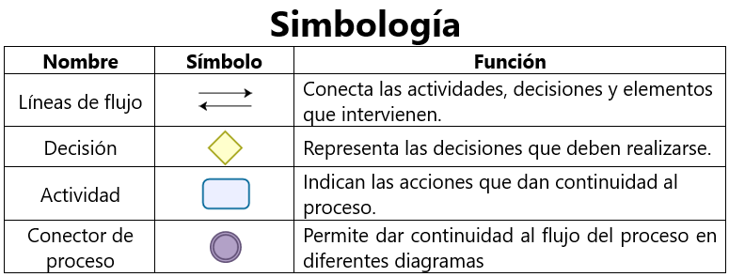
Fuente: Elaboración propia del Subproceso de Modernización No Penal y el Subproceso Planificación Estratégica
Ilustración 5.
Flujograma del Procedimiento de Gestión de Mejoras Tecnológicas: Fase Implementación
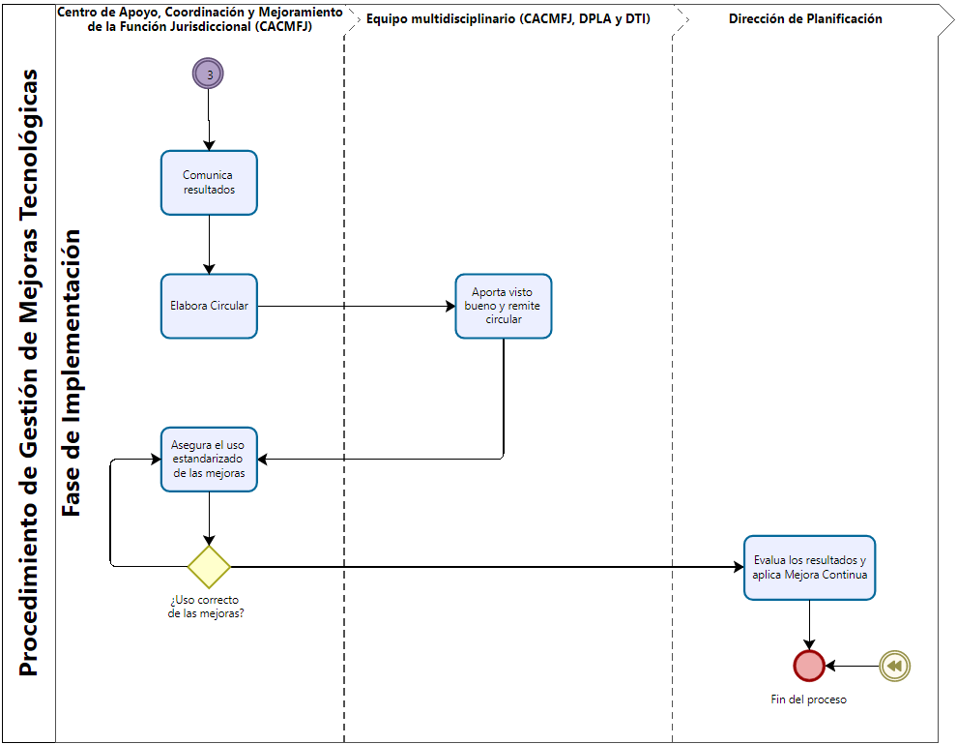
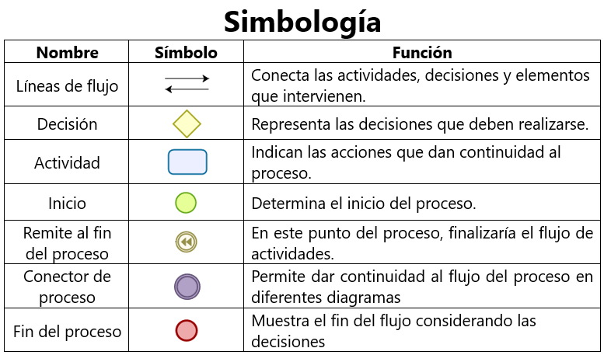
Fuente: Elaboración propia del Subproceso de Modernización No Penal y el Subproceso Planificación Estratégica.

En el anexo 1, se procede a adjuntar el archivo detallado para una mejora visualización.

De seguido se presenta la propuesta de calendario para el procedimiento:

Ilustración 6.
Calendarización de las Fases del Procedimiento de Gestión de Mejoras Tecnológicas
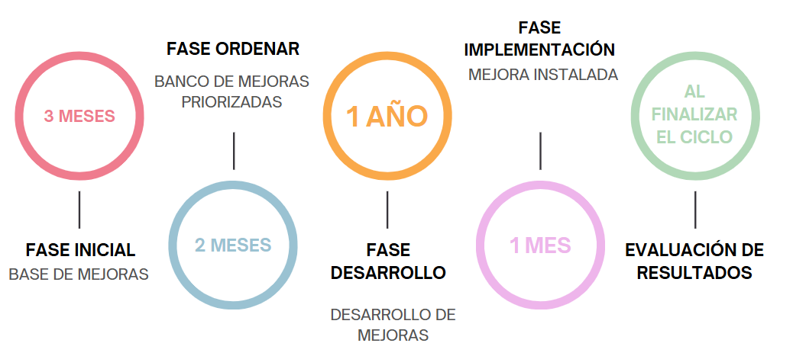
Fuente: elaboración propia del personal del Subproceso de Modernización No Penal y el Subproceso Evaluación.

Como se aprecia de la imagen anterior, se comienza la Fase de Recepción y Diagnóstico de Mejoras y tiene una duración de 3 meses para posteriormente iniciar la fase de ordenamiento en coordinación con el equipo multidisciplinario. Una vez priorizadas las mejoras se inicia la fase de desarrollo y luego la fase de implementación. Cabe aclarar que la fase de desarrollo puede realizarse siempre y cuando se les haya comunicado las mejoras priorizadas por lo que se puede realizar las primeras dos fases de manera paralela a la de desarrollo. De igual manera la evaluación de resultados se realizará una vez completado cada ciclo en su fase de implementación.

Alcance del Procedimiento de Gestión de Mejoras Tecnológicas

Para este procedimiento es importante delimitar los elementos que están contemplados y aquellos que no se considera. Este procedimiento está dirigido única y exclusivamente al sistema informático institucional del Sistema Integrado de Apoyo a la Gestión de Procesos Judiciales en el ámbito jurisdiccional (SIAGPJ).

Los demás sistemas informáticos institucionales quedan excluidos de la gestión del procedimiento que se propone en el presente informe, considerando que los mismos están bajo la tutela de un equipo gestor, tal y como se indica en la circular 64-2024 sobre “Modificación a la versión original de la metodología de priorización de mejoras de la Dirección de Tecnología de Información y Comunicaciones”. En congruencia con la citada circular, los siguientes sistemas informáticos de la institución quedan excluidos del procedimiento propuesto en este informe:

Cuadro 1.
Sistemas informáticos institucionales y su equipo gestor
Nombre del Sistema Informático | Equipo Gestor Propuesto
Sistema de Citaciones | Centro de Apoyo, Coordinación y Mejoramiento de la Función Jurisdiccional
Sistema de Itineraciones
Mensajería Informativa
Escritorio Virtual
Agenda Cronos
Mantenimiento de Usuarios Gestión en línea
Sistema de Seguridad de Gestión Usuarios
Sistema de Grabación de Audiencias Orales (SIGAO)
Sistema Registro de Mandamientos (SREM)
Sistema de Garantía Mobiliarias
Sistema de Gestión
Sistema Boletín Judicial (SIBO) | Dirección Ejecutiva
SAC. Sistema Unificado de Comunicaciones | Dirección Ejecutiva
SAC. Notificaciones (NC) | Dirección Ejecutiva
App de Notificadores | Dirección Ejecutiva
Sistema Archivo Judicial (SISAJUD) | Dirección Ejecutiva
Sistema de Recepción de Documentos (CEREDOC) | Dirección Ejecutiva
Aplicación Móvil, Consulta de Expedientes | Contraloría de Servicios
Sistema de Gestión en Línea | Contraloría de Servicios
Sistema Votación Corte Plena | Secretaría de la Corte
Sistema de Votación de las Salas | Secretaría de la Corte
Sistema de Seguimiento de Casos (SSC) | Ministerio Público  Defensa Pública
Portal (Portal Digital) | Despacho de la Presidencia
SIMAS (Sistema de Sorteo de Magistrados Suplentes) | Despacho de la Presidencia
Nexus PJ | Centro Rector conformado por representantes de las Salas, Centro de Jurisprudencia, Secretaría General de la Corte y Dirección Ejecutiva.
SAS (Sistema de Análisis y Sistematización)
Registro de personas obligadas a cumplir medidas de protección, antes conocido como SRAG (Sistema de Registro de Agresores) | Comisión Permanente para la Atención y Prevención de la Violencia Intrafamiliar.
SICE (Sistema Integrado de Correspondencia Electrónica) | Comité integrado por Secretaría General de la Corte, Dirección Ejecutiva y Dirección de Planificación
AP (SIGAGH - análisis de puestos) | Dirección de Gestión Humana
MEDISYS (Sistema de Control de Expedientes Médicos) | Dirección de Gestión Humana
SACJ (Sistema Administrativo de la Carrera Judicial) | Dirección de Gestión Humana
SALEM (Sistema Salud de Empleados (Agenda de citas para empleados)) | Dirección de Gestión Humana
SIED (SIGAGH - Sistema de Evaluación del Desempeño) | Dirección de Gestión Humana
SIGA-Recursos Humanos (Sistema Integrado de Gestión Administrativa - Recursos Humanos) | Dirección de Gestión Humana
SIGA-RyS (SIGA - Reclutamiento y Selección) | Dirección de Gestión Humana
PIN (Sistema de Proposición Electrónica) | Dirección de Gestión Humana
SCI (Sistema Integrado de Carteras de Inversión) | Dirección de la Junta Administradora del Fondo de Jubilaciones y Pensiones
SIGA-FJP (Sistema de Fondo de Jubilaciones y Pensiones del Poder Judicial)
SAIG (Sistema de Administración de Información Geográfica) | Dirección de Planificación
SIGAPJ-Formulación Presupuestaria (Sistema de Formulación Presupuestaria) | Dirección de Planificación
SIGPJ (Sistema de Información Geográfica del Poder Judicial) | Dirección de Planificación
Sistema PEI y PAO | Dirección de Planificación
BI (Sistema de Apoyo a la Toma de Decisiones del Poder Judicial) | Dirección de Planificación
Observatorio Judicial | Dirección de Planificación
SGT (Sistema de Gestión Tecnológica) | Dirección de Tecnología
TM-Servicios (Tecnología Móvil - Servicios) | Dirección de Tecnología
VCCE (Sistema de Validación de Cuentas de Correo Electrónico) | Dirección de Tecnología
WCF Servicios PJ (WCF Servicios PJ) | Dirección de Tecnología
SPREF (Sistema de Preformulación) | Dirección de Tecnología
AM-Servicios (Aplicación móvil - Servicios) | Dirección de Tecnología
Caja Chica Financiero (Sistemas de Caja Chica Financiero) | Dirección Ejecutiva
Caja Chica-Regionales (Sistema de Caja Chica de Regionales) | Dirección Ejecutiva
CEER (Control Electrónico de Extranjeros Residentes) | Dirección Ejecutiva
Gastos (Sistema de Autorización de Gastos) | Dirección Ejecutiva
GIO (Guía Integrada de Oficinas del Poder Judicial) | Dirección Ejecutiva
SDJ WEB (Sistema de Depósitos Judiciales versión Web) | Dirección Ejecutiva
SIAP (Sistema de Administración de Peritos) | Dirección Ejecutiva
SID (Sistema de control de intereses) | Dirección Ejecutiva
SIGAPJ- Ejecución (Sistema de Ejecución Presupuestaria) | Dirección Ejecutiva
SIGEPRO (Sistema de Registro de Proveedores) | Dirección Ejecutiva
SIM (Sistema de Control de inventarios y Materiales) | Dirección Ejecutiva
SIM-SG (Sistema de Control de inventarios y Materiales de Servicios Generales) | Dirección Ejecutiva
SIRED (Sistema de Reparación de Edificios) | Dirección Ejecutiva
SIREPA (Sistemas de Reparación de Activos) | Dirección Ejecutiva
SIREVE (Sistema de Reparación de Vehículos) | Dirección Ejecutiva
SISE (Sistema de Identificación de Visitantes) | Dirección Ejecutiva
SP (Sistema de Control de Servicios Públicos) | Dirección Ejecutiva
SRH (Sistema de Retenciones de Hacienda) | Dirección Ejecutiva
VEC (Sistema de Verificación Contractual) | Dirección Ejecutiva
CAF (Sistema de Control de Activos Fijos) | Dirección Ejecutiva
SCVD (Sistema Control de Vehículos Decomisados) | Dirección Ejecutiva
Biblioteca (Biblioteca Judicial) | Dirección Ejecutiva
SICOVE (Sistema de Control Vehicular) | Dirección Ejecutiva
CSF (Consulta de Sentenciados en Fuga) | Dirección Ejecutiva
SACEJ (Sistema de Administración y Control Electrónico de Juzgamientos) | Dirección Ejecutiva
SACEJ-Certificaciones (SACEJ-Certificaciones) | Dirección Ejecutiva
SACEJ-ENLINEA (SACEJ-En Línea) | Dirección Ejecutiva
SOAP (Sistema Obligado Alimentarios y Penal) | Dirección Ejecutiva
SOAP-Migración (SOAP-Migración) | Dirección Ejecutiva
Sistema Contable | Dirección Ejecutiva y Dirección de la Junta Administradora del Fondo de Jubilaciones y Pensiones
Seguridad PJ (Sistema de Seguridad Poder Judicial) | Dirección Ejecutiva y DTI con aspectos técnicos
CNI (Sistema Consulta Nacional de Imputados) | Ministerio Público
SAT (Sistema de alerta Temprana) | Oficina de Cumplimiento
RHE_ODCV (Recepción Honorarios Electrónico Oficina de la Defensa Civil de las Víctimas) | Oficina de la Defensa Civil de la Víctima
Fuente: Elaboración propia del Subproceso de Modernización No Penal y el Subproceso de Evaluación, con datos de la Circular 64-2024 relacionada con “Modificación a la versión original de la metodología de priorización de mejoras de la Dirección de Tecnología de Información y Comunicaciones”

Cabe señalar que este procedimiento excluye expresamente las materias Penales (Penal, Penal Juvenil, Tránsito y Faltas y Contravenciones), en virtud de que el sistema correspondiente aún se encuentra en fase de diseño y desarrollo. Por lo tanto, no resulta viable incorporar mejorar tecnológicas sobre una plataforma que no ha sido implementada.

El procedimiento aplica a todas las materias jurisdiccionales no penales, sin distinción, siempre que la gestión de los expedientes se realice en el sistema contemplado en este documento.

Lo anterior, sin detrimento de lo estipulado en la metodología de priorización definida por la Dirección de Tecnología de Información y Comunicaciones para restantes sistemas jurisdiccionales, donde se mantiene la aplicación de la Circular 64-2024.

Roles y Responsabilidades de los entes que participan en el proceso de gestión de mejoras tecnológicas

Dentro del Procedimiento de Gestión de Mejoras Tecnológicas es necesario definir los roles y responsabilidades de las oficinas que se ven involucradas en el proceso. Por lo anterior, de seguido se procede a definir los roles de aquellas oficinas participantes, así como sus responsabilidades durante la ejecución y monitoreo del proceso:

- Oficina o Comisión Jurisdiccional promotora: refiere de la oficina o comisión institucional creadora de la generación de ideas que da lugar a la mejora tecnológica. Tiene como responsabilidad principal cooperar y dar seguimiento a la mejora tecnológica propuesta, esto desde la aplicación de la lista de verificación, la elaboración del Formulario de Recepción de Mejora hasta la implementación de la mejora tecnológica. Además, tiene dentro de sus responsabilidades la elaboración de historias de usuarios, así como formar parte de la reunión de verificación de elementos de calidad en el desarrollo de la mejora.

- Centro de Apoyo, Coordinación y Mejoramiento de la Función Jurisdiccional: es el responsable de liderar, así como la rectoría y seguimiento del procedimiento de gestión de mejoras tecnológicas de los sistemas a su cargo conforme el alcance definido en este procedimiento. Debe dar acompañamiento y asesoría a la Oficina o Comisión Promotora durante la ejecución del Procedimiento de Gestión de Mejoras Tecnológicas. Desde aplicar la lista de verificación, asesorar y cooperar en la elaboración y revisión del Formulario de Recepción de Mejoras, proporcionar el código de la mejora, así como estar pendientes y conocer los avances de las mejoras tecnológicas seleccionadas para su desarrollo. El Centro de Apoyo, Coordinación y Mejoramiento de la Función Jurisdiccional debe informar sobre los resultados del proceso de priorización a las oficinas promotoras, sea que la mejora se seleccione o que se haya rechazado durante el proceso, así como el dar seguimiento en el proceso de desarrollo e implementación de la mejora. También le corresponde la elaboración de la circular relacionada con las pautas de manejo de sistema informático considerando la mejora desarrollada, así como la evaluación de resultados.

- Equipo Multidisciplinario: se compone por integrantes del Centro de Apoyo, Coordinación y Mejoramiento de la Función Jurisdiccional, la Dirección de Planificación y Dirección de Tecnología de Información y Comunicación. Le corresponde realizar el tamizaje para la valoración de viabilidad de cada mejora tecnológica, para su visto bueno técnico o rechazo. Una vez que se cuente con el Banco de Mejoras Tecnológicas con el ordenamiento según las prioridades institucionales resultante, le corresponde a este Equipo Multidisciplinario seleccionar las mejoras tecnológicas a desarrollar concretando el proceso de priorización. También le corresponde la aprobación de la circular relacionada con las pautas de manejo de sistema informático considerando la mejora desarrollada.

- Dirección de Planificación: es el responsable de coordinar con el Equipo Multidisciplinario la aplicación de los criterios de priorización y proporcionar el Banco de Mejoras Tecnológicas con el ordenamiento resultante, además le corresponde las coordinaciones que se generan productos de este proceso con base en las prioridades institucionales del PEI. Dar a conocer al Equipo Multidisciplinario los resultados del ordenamiento del Banco de Mejoras Tecnológicas. Asimismo, evaluar los resultados de las mejoras aplicadas para la mejora continua.

- Dirección de Tecnología de Información y Comunicaciones: es responsable en las actividades relacionados con asesorías y acompañamiento en la elaboración de las historias de usuario, desarrollo de la mejora tecnológica, además de lo concerniente al tema de calidad en el desarrollo para su posterior instalación en el sistema informático. Este órgano debe determinar la cantidad de mejoras tecnológicas conforme las prioridades dadas por la Dirección de Planificación que pueden ser desarrolladas para cada Procedimiento de Gestión de Mejoras Tecnológicas que se ejecute, considerando la viabilidad técnica, disponibilidad de recursos y carga de trabajo.

- Comité Gerencial de Informática: Esta instancia debe conocer el detalle de mejoras seleccionadas para desarrollo, así como hacer observaciones cuando así corresponda y remitir para aprobación del Consejo Superior los resultados del proceso de priorización y selección de mejoras tecnológicas. Lo anterior, conforme el marco normativo existente.

- Consejo Superior: Es el encargado de aprobar la lista de las mejoras priorizadas seleccionadas según el ordenamiento del Banco de Mejoras Tecnológicas. Aprobado el grupo de mejoras a desarrollar, el acuerdo del Consejo Superior debe ser comunicado al Comité Gerencial de Informática y a la Dirección de Tecnología de Información y Comunicaciones, Dirección de Planificación y el CACMFJ para que se proceda con la Fase de Desarrollo del Procedimiento de Gestión de Mejoras Tecnológicas. Además, debe conocer la evaluación de los resultados obtenidos por la fase de implementación.

Fase Recepción y Diagnóstico de Mejoras

La Fase de Recepción y Diagnóstico de Mejoras está compuesta por cuatro grandes actividades la cuales permiten determinar la definición y recepción de solicitudes de mejora para el SIAG-PJ. De seguido se procede a describir cada una de estas actividades y los requerimientos necesarios para poder ejecutarlas:

- Generación de ideas: La oficina promotora completa y remite el formulario “Formulario de Solicitud de Mejora Tecnológicas en el SIAG-PJ” (ver anexo 2) para materias no penales al Centro de Apoyo, Coordinación y Mejoramiento de la Función Jurisdiccional (CACMFJ). Dentro de los datos que se deben aportar están:

  - Código de la mejora: Este código será asignado por el CACMFJ. Está compuesto por el consecutivo, el código presupuestario de la oficina que plantea la mejora y el año de ingreso. Ejemplo: 0085-0110-2025.
  - Nombre de la mejora: Se indica de manera general la descripción de la mejora tecnológica.
  - Nombre y puesto de la persona que propone: Se señala el nombre de la persona con la capacidad y conocimiento para determinar los requerimientos de aceptación que se espera que la mejora realice.
  - Jefatura directa de la persona que propone: Es la jefatura directa de la persona que propone la propuesta de mejora, además emite el visto bueno para la realización.
  - Oficina Presupuestaria: Debe indicarse el código presupuestario y el nombre de la oficina de la persona que propone y de su jefatura. Tal y como aparece en la estructura programática.
  - Centro de Responsabilidad: Se señala el centro de responsabilidad al que pertenece la oficina.
  - Situación por resolver: Se detalla el problema, necesidad o mejora que se quiere desarrollar, es decir; la razón o el motivo que se subsanaría con el desarrollo de la mejora.
  - Materia o materias jurisdiccionales involucradas: debe indicar la o las materias que se ven involucradas con la mejora tecnológica.
  - Sistema o Sistemas en los que se aplica la mejora: Se indica el o los sistemas informáticos en los que se pueden desarrollar la mejora.
  - Descripción de la idea: Debe realizarse una descripción general de lo que se busca con la mejora, pero definiendo pautas como el nombre de las pantallas que se ven impactadas, el módulo al que pertenecen estas pantallas, los permisos y perfiles de los usuarios que están relacionados, entre otros aspectos más técnicos que vayan delimitando con mayor especificidad el producto final que se desea obtener.
  - Detalle de requerimiento: En este apartado, la persona que propone la mejora debe especificar paso a paso como debe operar la funcionalidad que se desea obtener. Es decir; debe describir el proceso de cómo se desea que se aplique la mejora, esto determinará el detalle de los criterios de aceptación, lo que implica las pautas que deben cumplirse para que la mejora se desarrolle exitosamente.
  - Cantidad de personas que utiliza la mejora: Se debe indicar la cantidad de personas que se espera utilicen la mejora o por lo menos aproximar los puestos que en un despacho judicial, utilizaría la mejor.
  - Tiempo de reducción en la ejecución de la tarea (en minutos): Debe registrarse el tiempo que se espera que la mejora tecnológica va a favorecer la transacción en el sistema.
  - Detalle de criterios de aceptación: En este apartado, la persona que propone la mejora debe especificar paso a paso como debe operar la funcionalidad que se desea obtener. Es decir; debe describir el proceso de cómo se desea que se aplique la mejora, esto determinará el detalle de los criterios de aceptación, lo que implica las pautas que deben cumplirse para que la mejora se desarrolle exitosamente. La información de este apartado es de uso del personal del equipo multidisciplinario.
  - Características de la mejora: es una tabla de información que permite determinar la calificación de la mejora tecnológica para ser priorizada dentro del Banco de Mejoras Tecnológicas. La información de este apartado es de uso del personal del equipo multidisciplinario.

- Revisión Inicial: el Centro de Apoyo, Coordinación y Mejoramiento de la Función Jurisdiccional realiza una revisión de la solicitud y aplica la “Lista de verificación” (ver anexo 3) y determina si cumple o no con los requerimientos de una mejora para el SIAG-PJ.

En el escenario de contar con un resultado positivo en la aplicación de la “Lista de Verificación”, el Centro de Apoyo, Coordinación y Mejoramiento de la Función Jurisdiccional asigna el código de la mejora tecnológica. Asimismo, podría solicitar a la oficina promotora realizar ampliaciones o ajustes de la información solicitada en el formulario de ser necesario.

- Tamizaje de las mejoras tecnológicas: Esta actividad contempla las valoraciones de viabilidad de la mejora, con el fin de determinar cómo contribuyen para alcanzar los objetivos establecidos, por lo que se requiere aplicar los siguientes filtros que permitan determinar características relevantes. Es importante señalar que estos filtros deben ser revisados mediante un equipo multidisciplinario conformado por representantes de la Dirección de Tecnología de Información y Comunicaciones, el Centro de Apoyo, Coordinación y Mejoramiento de la Función Jurisdiccional (considerando la materia jurisdiccional, se contempla la asesoría del gestor correspondiente) y la Dirección de Planificación para que cada representante aporte su criterio y aplique los filtros, para lo cual; en caso de recibir un rechazo en algún filtro, la iniciativa de mejora no podría pasar a la fase de ordenamiento y selección.

A continuación, se muestran los filtros que permiten determinar la viabilidad de la mejora tecnológica:

  - Obsolescencia y Criterio Técnico: En el presente procedimiento se entiende como obsolescencia aquellos procesos por el cual un elemento tecnológico ya no es recomendado. Se incurre en la obsolescencia cuando hay avances en la tecnología, cambios en la demanda del servicio, introducción de nuevas normativas, decisiones de diseño, entre otras. Adicionalmente, se debe considerar los recursos disponibles tanto humanos como técnicos y tecnológicos necesarios para implementar la mejora. Se debe evaluar el esfuerzo de implementación de la mejora, tanto de tiempo como de plazo de atención estimar el tiempo que podría tardar la implementación de la idea (corto, mediano o largo plazo), como de los recursos. Se debe considerar los riesgos y desafíos técnicos asociados a cada mejora. Así como tomar en cuenta los costos de mantenimiento y evaluar los costos a largo plazo asociados con la sostenibilidad de cada mejora. Desde un punto de vista técnico es necesario determinar la compatibilidad con los sistemas y tecnologías existentes. El responsable de emitir criterio positivo o negativo sobre este filtro es la Dirección de Tecnología de Información y Comunicaciones.
  - Análisis del proceso: La Dirección de Planificación es el responsable de emitir el criterio de viabilidad de la mejora en términos del proceso o flujo de trabajo, considerando el valor agregado que esta viene a aportar en el o los procesos en los que está relacionada la mejora tecnológica, así como la optimización y eficiencia de los procesos.
  - Filtro para la Viabilidad Legal: El análisis de este filtro lo lideran los gestores jurisdiccionales especializados en materias con criterio experto para determinar si la mejora tiene relevancia judicial en la tramitología de la materia jurisdiccional, impacto en la gestión de las personas juzgadoras y técnicas judiciales, así como los aspectos jurídicos. La oficina responsable de emitir criterio en este filtro es el Centro de Apoyo, Coordinación y Mejoramiento de la Función Jurisdiccional (considerando la materia jurisdiccional, se contempla la asesoría de la persona gestora jurisdiccional correspondiente).

Una propuesta de mejora tecnológica debe aprobar los tres filtros indicados para avanzar a la fase de ordenamiento y selección, en caso de recibir una negativa en alguno de ellos, no podrá avanzar y deberá quedar debidamente justificada por el equipo multidisciplinario, exponiendo las razones de su rechazo, siendo que el Centro de Apoyo, Coordinación y Mejoramiento de la Función Jurisdiccional comunicará a aquellas oficinas promotoras, los resultados de aceptación o rechazo de la mejora tecnológica.

Fase de Ordenamiento y Selección

Priorización de las mejoras seleccionadas

Una vez aplicados los filtros iniciales a todas las mejoras, se establece el Banco de Mejoras Tecnológicas, el que se definirá como el detalle de oportunidades de mejora tecnológicas para el sistema informático institucional (SIAG PJ), a las cuales se les aplica los criterios de priorización por parte de la Dirección de Planificación con base en el PEI vigente, y posteriormente, en coordinación con el equipo multidisciplinario, se realizará el ordenamiento, selección y ejecución de estas.

Considerando un número significativo de mejoras resultantes de la constitución del Banco de Mejoras Tecnológicas, estas deben ser priorizados mediante criterios imparciales que permitan determinar un ordenamiento de las mejoras que determinen aquellas que deben ser ejecutadas por su relevancia e impacto.

Para llevar a cabo el ordenamiento de las mejoras, deben ser aplicados los siguientes criterios de priorización:

Cuadro 2.
Descripción de los criterios de priorización de mejoras tecnológicas para determinar su ordenamiento
Criterio | Definición | Calificación
Obligación legal o de la Auditoría | Responde a una mejora tecnológica que debe desarrollarse para la atención de una obligación legal producto de una ley nueva o reforma una normativa legal vigente. También contempla requerimientos generados producto de un estudio de la Auditoría Judicial y cuyos resultados fueron aprobados por el Consejo Superior. | De 0 a 25
Retorno de la Inversión | Define el grado en que la mejora proporciona un beneficio a la institución, esto al cotejar el costo de la inversión contra el ahorro que se espera obtener.  Para determinar esta variable, la oficina promotora debe definir el o los costos asociados al desarrollo de la mejora y cuantificar el beneficio que se espera obtener.  Al obtener estos dos datos, se hace la división para determinar si la ejecución de la mejora tecnológica es rentable:  Cuantificación del beneficio = Resultado < 1 es mayor el costo que el beneficio  Costos relacionados con el desarrollo Resultado > 1 es menor el costo que el beneficio  Resultado = 1 Beneficio = Costo  El indicador se interpreta del siguiente modo: si el producto es mayor a 1 los beneficios obtenidos por la mejora garantizan la recuperación de los montos invertidos de manera idónea, si el resultado es 1, los beneficios esperados apenas lograrían garantizar el retorno de la inversión realizada por la institución, si el resultado es menor a 1, la mejora no es viable y no debería dársele prioridad a su desarrollo.  Para construir este indicador, debe incorporarse los datos del costo de desarrollo y la cuantificación del beneficio.  Posteriormente, en la celda del "Retorno de Inversión" cuenta con un desplegable de selección único que permite indicar si la mejora permite un retorno posible, es decir si el beneficio está por encima del costo de su desarrollo.  La persona debe seleccionar una de las opciones según el resultado del indicador:  - Mayor o igual a 1 - es menor el costo que el beneficio  - Menor a 1 - es mayor el costo que el beneficio | De 0 a 25
Alineamiento | Determina el impacto que tiene la mejora con la estrategia de la institución, así como en la consecución de sus objetivo y razón de ser de la institución. Lo anterior, según la acción estratégica a la que está vinculada la mejora tecnológica. Para la calificación de este criterio de priorización, se debe aplicar según el siguiente cuadro:  Según el Plan Estratégico del Poder Judicial para el período 2025-2030, aprobado por Corte Plena en sesión 55-2024 del 16 de diciembre de 2024, artículo XIV.  Adicionalmente, según acuerdo del Consejo Superior del Poder Judicial, en sesión N° 53-2025 celebrada el 24 de junio de 2025, artículo XLVIII, en el que se conoció informe 604-PLA-PP-PE-2025 emitido por la Dirección de Planificación. | De 0 a 500
  Acciones Estratégicas | Calificación
  - Celeridad judicial | 500
  - Abordaje integral a la criminalidad | 500
  - Probidad y anticorrupción | 400
  - Servicio a la persona usuaria | 400
  - Cibercriminalidad | 300
  - Transformación digital | 300
  - Seguridad de la información | 300
  - Transparencia y rendición de cuentas | 240
  - Bienestar y salud | 200
  - Monitoreo y mejora continua | 180
  - Carrera | 120
  - Justicia Restaurativa | 100
  - Modelo de Gestión Estratégica Institucional | 100
  - Alianzas y colaboración institucional | 80
  - Participación ciudadana | 80
  - Innovación y optimización de servicios y procesos judiciales | 60
  - Reformas legales | 60
  - Continuidad y Seguridad institucional | 60
  - Capacitación | 40
  - Infraestructura institucional | 20
Tiempo total de reducción de la tarea | Representa el beneficio en términos del tiempo que espera reducir aplicando la mejora tecnológica, para definir la calificación de este criterio de priorización, es necesario contar con tres datos:  - Cantidad de personas que se espera utilicen o hagan uso de las funcionalidades que contiene la mejora tecnológica.  - Tiempo de reducción estimado en minutos por transacción que se espera obtener de la tarea a la que aporta celeridad la mejora tecnológica.  - Cantidad de transacciones que se realizan al mes vinculadas a la mejora tecnológica.  La calificación de este criterio de priorización se otorga en función del siguiente cuadro: | De 0 a 25
  Tiempo de beneficio obtenido | Calificación
  Mayor a 200 mil minutos (equivalente al tiempo laborado a más de 4 personas a tiempo completo). | 25
  Entre 200 mil y mayor a 100 mil minutos (equivalente al tiempo laborado entre 2 y 4 personas a tiempo completo). | 15
  Menor o igual a los 100 mil minutos (equivalente al tiempo laborado de 2 personas a tiempo completo). | 5
Fuente: Elaboración propia del Subproceso de Modernización No Penal y Subproceso de Planificación Estratégica.

Considerando la gestión de un Banco de Mejoras Tecnológicas con una cantidad considerable de oportunidades de mejora tecnológica, con un ordenamiento definido por los criterios de priorización, siendo que este ordenamiento lo propondrá la Dirección de Planificación para posteriormente, aplicar la Decisión Gerencial para la selección de las mejoras tecnológicas a desarrollar. Previo a realizar la selección de las mejoras, es necesario que la Dirección de Tecnología de Información y Comunicaciones indique la cantidad de mejoras que se esperan desarrollar dentro del periodo contemplado para el desarrollo, según sus capacidades operativas.

Aplicación de la Decisión Gerencial

Una vez que el Banco de Mejoras Tecnológicas cuente con los criterios de priorización aplicados y el ordenamiento de las mejoras tecnológicas resultante, debe ser aplicado el criterio final de la “Decisión Gerencial”, el cual refleja el proceso de la toma de decisiones y selección, la cual viene de las personas jerarcas que ejercen los puestos de dirección de las oficinas que conforman el Equipo Multidisciplinario, en conjunto con el personal que estos consideren competentes para acompañar esa toma de decisiones.

La “Decisión Gerencial” se aplica seleccionando las mejoras tecnológicas a desarrollar, considerando el ordenamiento del Banco de Mejoras Tecnológicas y dando prioridad a aquellas mejoras que se encuentren en las escalas de mayor puntaje dentro del Banco. Se reitera, la decisión gerencial puede aplicarse únicamente cuando se tenga la lista de mejoras con los criterios de priorización y ordenadas.

Ilustración 7.
Proceso de priorización del Banco de Mejoras Tecnológicas

Fuente: Elaboración propia del Subproceso de Modernización No Penal y el Subproceso de Planificación Estratégica.

Gestión del Banco de Mejoras Tecnológicas

El Banco de Mejoras Tecnológicas es el conjunto de oportunidades de mejora informática en los sistemas informáticos judiciales resultantes de los primeros filtros del equipo técnico multidisciplinario que pasaron la revisión inicial y la aplicación de la viabilidad.

A este grupo de mejoras que conforman el Banco, se les aplican los criterios de priorización y según corresponda la “Decisión Gerencial” cuando así los jerarcas de las oficinas representantes del Equipo Multidisciplinario lo determinen, dando como producto el ordenamiento para selección del Banco de Mejoras Tecnológicas.

Al contar con el ordenamiento del Banco de Mejoras Tecnológicas, el Equipo Multidisciplinario debe definir la lista de mejoras tecnológicas seleccionadas considerando el ordenamiento, así como la cantidad de mejoras que pueden desarrollar, dicha cantidad de mejoras debe ser señalada por la Dirección de Tecnología de Información y Comunicaciones, en determinado plazo, según capacidad operativa instalada de esa dirección.

El Centro de Apoyo, Coordinación y Mejoramiento de la Función Jurisdiccional por medio de oficio comunicará el detalle de las mejoras tecnológicas elegidas para desarrollo y los resultados (mejoras seleccionadas y las no seleccionadas) para conocimiento de las Oficinas Promotoras, así como a la Dirección de Tecnología de Información y Comunicación, la Dirección de Planificación y esta a su vez al Comité Gerencial de Informática. Este Comité podrá realizar observaciones a los resultados y finalmente, remitir al Consejo Superior para que se pronuncie para su aprobación, del mismo modo, la o las oficinas promotoras de la mejora deberán estar comunicadas y dar continuidad al seguimiento.

Una vez que el Consejo Superior apruebe el detalle de mejoras tecnológicas seleccionadas en el Banco, dicho acuerdo deberá ser comunicado al Comité Gerencial de Informática, la Dirección de Tecnología de Información y Comunicaciones, la Dirección de Planificación y el CACMFJ para que coordinen las actividades relacionadas con la Fase de Desarrollo.

Fase de Desarrollo de la Mejora Tecnológica

La Dirección de Tecnología de Información y Comunicaciones es el principal responsable de esta parte del proceso, principalmente por su competencia técnica en el tema, lo anterior con base a las prioridades y recursos asignados a la fase de desarrollo. Esta Dirección iniciará la fase de desarrollo tomando en cuenta los principios, procesos y demás elementos de la ingeniera del software integrando a los grupos de interés que considere oportunos.

Sin embargo, la oficina promotora de la mejora debe ser la responsable de la elaboración de la historia de usuario con acompañamiento del Centro de Apoyo, Coordinación y Mejoramiento de la Función Jurisdiccional. Una vez que se cuente con la aceptación de las historias de usuario, deben ser enviadas a la Dirección de Tecnología de Información y Comunicaciones, con el propósito de desarrollar la mejora.

El desarrollo debe contar con una duración razonable que se ajuste a la cantidad de mejoras seleccionadas según criterio de la Dirección de Tecnología de Información y Comunicaciones, es decir; se debe cumplir con el desarrollo de todas las mejoras que se seleccionaron bajo criterio técnico y en el plazo estipulado. En caso de finalizar con la lista de mejoras seleccionadas, la Dirección de Planificación y la Dirección de Tecnología de Información y Comunicaciones determinaran la o las mejoras adicionales a abordar, tomando en cuenta el plazo que exista para realizar el desarrollo y el próximo proceso de priorización de mejoras tecnológicas.

Una vez que se complete el desarrollo, la Dirección de Tecnología de Información y Comunicaciones ejecutará las actividades necesarias para asegurar la calidad de la mejora desarrollada, de tal modo que permita verificar la correcta operatividad de las funcionalidades que permiten materializar la mejora tecnológica.

Una vez que se supere la etapa de la calidad del desarrollo, se deben ejecutar las pruebas en el ambiente informático de preproducción (o el que tengan definido para este propósito), con el fin de verificar el correcto funcionamiento de la mejora, así como para descartar incidentes o inconsistencias en la mejora instalada.

Estas pruebas deben ser lideradas por el Centro de Apoyo, Coordinación y Mejoramiento de la Función Jurisdiccional en conjunto con la oficina promotora de la mejora, así como de otras oficinas que por sus condiciones deben utilizar habitualmente la mejora instalada.

Finalmente, una vez que se aprueben los elementos de calidad de la mejora desarrollada, la Dirección de Tecnología de Información procederá con la instalación de la mejora en el ambiente operativo (de producción) del sistema informático en cuestión. Conjuntamente entre la Oficina promotora de la mejora con el acompañamiento del Centro de Apoyo, Coordinación y Mejoramiento de la Función Jurisdiccional, procederán a verificar el correcto funcionamiento de la mejora.

Fase de Implementación

Para poder realizar la evaluación de los resultados, se requiere ejecutar una serie de actividades previamente que permiten realizar esa valoración integral del proceso de gestión de mejoras tecnológicas.

Comunicado Institucional

Una vez que el Centro de Apoyo, Coordinación y Mejoramiento de la Función Jurisdiccional verifique que la mejora tecnológica tuvo los resultados esperados en la ejecución de pruebas, esta oficina procederá a elaborar una propuesta de circular con el detalle de indicaciones relacionadas con la mejora tecnológica y los cambios que viene a implementar esta.

Primeramente, remitirá la propuesta de circular a las diferentes direcciones que conforman el Equipo Multidisciplinario para su visto bueno y posterior envío al Consejo Superior, para comunicar la obligatoriedad del uso la mejora tecnológica.

Una vez publicada la circular por la Secretaría de la Corte, el Centro de Apoyo, Coordinación y Mejoramiento de la Función Jurisdiccional coordinará con el Departamento de Prensa y Comunicación Organizacional para la publicación de cápsulas informativas relacionadas con la divulgación de la mejora instalada, esto con el fin de promover y facilitar su uso, así como los beneficios relacionados con la mejora a nivel de procesos y tramitación, de forma coordinada con el Centro de Apoyo, Coordinación y Mejoramiento de la Función Jurisdiccional, la Dirección de Planificación y la Dirección de Tecnología de la Información y Comunicaciones.

Uso y estandarización de la mejora tecnológica

Esta actividad busca asegurar el uso generalizado y estandarizado para todas las oficinas, respecto al uso que hacen de la nueva mejora tecnológica en el sistema informático. Para lo cual, el Centro de Apoyo, Coordinación y Mejoramiento de la Función Jurisdiccional junto con la oficina promotora de la mejora, será responsable de:

- Identificar los despachos judiciales que hacen uso de la mejora tecnológica desarrollada.
- Mediante la selección de una muestra que considere oficinas judiciales de las diferentes provincias y circuitos judiciales, procederá a verificar tanto el uso como el acatamiento de las indicaciones señaladas en la circular.
- La muestra no deberá exceder las 10 oficinas judiciales, salvo mejor criterio del Centro de Apoyo, Coordinación y Mejoramiento de la Función Jurisdiccional junto con la oficina promotora de la mejora.

Este proceso le permitirá definir aspectos de mejora respecto al uso de la mejora tecnológica, identificando errores o elementos que no se apegan al estándar de uso de la herramienta informática, que podrán ser utilizados posteriormente para que, mediante una campaña de divulgación; promover los lineamientos correctos para el uso de las funcionalidades.

El Centro de Apoyo, Coordinación y Mejoramiento de la Función Jurisdiccional aplicará las actividades aquí descritas, considerando un tiempo posterior prudencial a la instalación de la mejora tecnológica en el ambiente de producción del sistema informático.

Evaluación de resultados de las mejoras instaladas

Para finalizar la Fase de Implementación, es necesario realizar una evaluación de los resultados obtenidos, la cual debe ser ejecutada después la instalación y de que se asegure de que existe un uso generalizado y estandarizado por parte de todos los usuarios. Para lo cual, la Dirección de Planificación en específico el Subproceso de Evaluación, conforme su capacidad operativa, debe considerar un tiempo prudencial para hacer esta evaluación de resultados, con el fin de que se realice una vez que se estén obteniendo los beneficios esperados de la mejora tecnológica instalada.

Para todas las mejoras tecnológicas, deben aplicárseles el siguiente indicador de cumplimiento para determinar los resultados obtenidos con cada una de ellas, cuya información debe ser elaborada por la oficina promotora en coordinación con el Centro de Apoyo, Coordinación y Mejoramiento de la Función Jurisdiccional; quienes deberán trasladar dicha información a la Dirección de Planificación.
Cuadro 3.
Ficha del indicador para valorar los resultados obtenidos
Elemento | Descripción | Detalle
Efecto esperado | De acuerdo con el objetivo que se espera del proyecto. | Obtener el máximo ahorro institucional esperado propuesto para la mejora tecnológica.
Responsable | Institución o entidad responsable de la intervención, de elaborar el indicador y de medir, verificar, monitorear el indicador. | Centro de Apoyo, Coordinación y Mejoramiento de la Función Jurisdiccional
Nombre del indicador | Herramienta cuantitativa o cualitativa que permite mostrar indicios o señales de una situación, una actividad o un resultado especifico. Deben ser medibles, disponibles y determinantes. | Retorno de la inversión
Meta | Es el objetivo cuantitativo que el proyecto se compromete alcanzar. | Que al finalizar el periodo evaluado se obtenga el mayor ahorro económico posible producto de la implementación de mejoras tecnológicas
Línea base | Es el valor que un indicador fija como punto de partida para evaluarlo y darle seguimiento | 1
Fórmula de cálculo | En este espacio debe anotar la fórmula matemática requerida para el cálculo indicador. Se deben especificar las operaciones y procesamientos de las variables/componentes que son necesarias para obtener el valor final del indicador. | Beneficio económico-social / Costo
Unidad de medida | En este espacio debe anotar la unidad de medida con la que se expresan los componentes o los valores del indicador, por ejemplo: número, porcentaje, tasa por cada tanto. | Número
Periodicidad | En este espacio debe especificar la frecuencia con la que se publican o se tienen disponibles los datos para el cálculo del indicador. Se entiende como el período de tiempo en que se actualiza el dato. | Seis meses posteriores a la publicación de la circular de la Secretaría de la Corte sobre la obligatoriedad del uso de las mejoras tecnológicas
Fuente de información | Indicar el sistema, control o herramienta de donde se va a brindar el resultado del indicador. | Formulario de Recepción de Mejora (recopilado por el Centro de Apoyo, Coordinación y Mejoramiento de la Función Jurisdiccional)
Clasificación | ( ) Efecto. Miden los efectos directos de corto y mediano plazo, directamente atribuibles a la política, plan, programa o proyecto, según se trate, es decir, refieren a los cambios en el comportamiento o estado de quienes han sido beneficiados, una vez recibidos los bienes o servicios.  La medición con este tipo de indicadores daría cuenta de si los efectos esperados en la población beneficiaria se estarían logrando y si tiene relación directa con el objetivo general y el propósito de la intervención. | El indicador está clasificado como de Efecto
Escala de avance | Se debe de definir el criterio, la categoría, el parámetro, grado, rango del indicador. | Si el producto es mayor a 1 los beneficios obtenidos superan los costos previos a la mejora.  Si el resultado es 1, los beneficios esperados igualan a los costos previos a la mejora.  Si el resultado es menor a 1, la mejora no obtuvo los beneficios esperados y no superan los costos previos a la mejora.
Efecto obtenido | Es el resultado que se obtiene del indicador de acuerdo de la periodicidad definida. | A cargo del Subproceso de Evaluación cuando realice la correspondiente valoración.
Evidencia / Observaciones | Es el documento o reportes brindados de donde se extrae la información del indicador. | Formulario de Recepción de Mejora (recopilado por el Centro de Apoyo, Coordinación y Mejoramiento de la Función Jurisdiccional)
Fuente: Elaboración propia del Subproceso de Modernización No Penal y el Subproceso Planificación Estratégica.

Una vez que se tenga la información de los resultados de los indicadores para cada mejora tecnológica, la Dirección de Planificación realizará un análisis general de los resultados obtenidos de la ejecución del procedimiento de gestión de mejoras tecnológicas y dará a conocer estos al Consejo Superior. En el anexo 4 se cita el detalle de la ficha técnica del indicador y la matriz correspondiente.

- Anexos

Consecutivo | Descripción | Archivo
1 | Flujograma del Procedimiento de Gestión de Mejoras Tecnológicas
2 | Formulario de Solicitud de Mejora Tecnológicas en el SIAG-PJ
3 | Lista de Verificación para Mejoras Tecnológicas propuestas
4 | Ficha técnica del indicador

